Маңғыстау облысы әкімдігінің 2016 жылғы 23 маусымдағы № 187 "Ауыл шаруашылығы тауарын өндірушілерге су беру қызметтерінің құнын субсидиялау" мемлекеттiк көрсетілетін қызмет регламентін бекіту туралы" қаулысына өзгерістер енгізу туралы
Күшін жойған
Маңғыстау облысы әкімдігінің 2018 жылғы 20 желтоқсандағы № 317 қаулысы. Маңғыстау облысы Әділет департаментінде 2018 жылғы 20 желтоқсанда № 3747 болып тіркелді. Күші жойылды-Маңғыстау облысы әкімдігінің 2020 жылғы 10 наурыздағы № 40 қаулысымен
Ескерту. Күші жойылды - Маңғыстау облысы әкімдігінің 10.03.2020 № 40 (алғашқы ресми жарияланған күнінен кейін күнтізбелік он күн өткен соң қолданысқа енгізіледі) қаулысымен.
Қазақстан Республикасы Премьер-Министрінің орынбасары–Қазақстан Республикасы Ауыл шаруашылығы министрінің 2018 жылғы 24 мамырдағы № 209 "Қазақстан Республикасы Ауыл шаруашылығы министрінің кейбір бұйрықтарына өзгерістер енгізу туралы" бұйрығына (нормативтік құқықтық актілерді мемлекеттік тіркеу Тізілімінде № 17145 болып тіркелген) сәйкес Маңғыстау облысының әкімдігі ҚАУЛЫ ЕТЕДІ:
1. Маңғыстау облысы әкімдігінің 2016 жылғы 23 маусымдағы № 187 "Ауыл шаруашылығы тауарын өндірушілерге су беру қызметтерінің құнын субсидиялау" мемлекеттік көрсетілетін қызмет регламентін бекіту туралы" қаулысына (нормативтік құқықтық актілерді мемлекеттік тіркеу Тізілімінде № 3096 болып тіркелген, 2016 жылы 2 тамызда "Әділет" ақпараттық-құқықтық жүйесінде жарияланған) мынадай өзгерістер енгізілсін:
көрсетілген қаулымен бекітілген "Ауыл шаруашылығы тауарын өндірушілерге су беру қызметтерінің құнын субсидиялау" мемлекеттік көрсетілетін қызмет регламентінде:

1 тармақ жаңа редакцияда жазылсын:
"1. "Ауыл шаруашылығы тауарын өндірушілерге су беру қызметтерінің құнын субсидиялау" мемлекеттік көрсетілетін қызметті (бұдан әрі – мемлекеттік көрсетілетін қызмет) "Маңғыстау облысының ауыл шаруашылығы басқармасы" мемлекеттік мекемесімен (бұдан әрі – көрсетілетін қызметті беруші) көрсетіледі.
Өтінімді қабылдау және мемлекеттік қызметті көрсету нәтижесін беру "Азаматтарға арналған үкімет" Мемлекеттік корпорациясы" коммерциялық емес акционерлік қоғамының Маңғыстау облысы бойынша филиалы" (бұдан әрі – Мемлекеттік корпорация) арқылы жүзеге асырылады.";

5 тармақтың 3) тармақшасы жаңа редакцияда жазылсын:
"3) көрсетілетін қызметті беруші жауапты орындаушысының құжаттарды қабылдауы және жиынтық тізілімін қалыптастыруы - 1 (бір) жұмыс күні;";

8 тармақтың 3) тармақшасы жаңа редакцияда жазылсын:
"3) көрсетілетін қызметті берушінің жауапты орындаушысы көрсетілетін қызметті алушының құжаттарын қарастырғаннан кейін, жиынтық тізілімді қалыптастырады және көрсетілетін қызметті берушінің басшысына бекітуге жолдайды – 1 (бір) жұмыс күні;";
"Ауыл шаруашылығы тауарын өндірушілерге су беру қызметтерінің құнын субсидиялау" мемлекеттік көрсетілетін қызмет регламентінің қосымшасы осы қаулының қосымшасына сәйкес жаңа редакцияда жазылсын.
2. "Маңғыстау облысының ауыл шаруашылығы басқармасы" мемлекеттік мекемесі (С.С. Қалдығұл) осы қаулының әділет органдарында мемлекеттік тіркелуін, оның Қазақстан Республикасы нормативтік құқықтық актілерінің Эталондық бақылау банкінде және бұқаралық ақпарат құралдарында ресми жариялануын, Маңғыстау облысы әкімдігінің интернет - ресурсында орналастырылуын қамтамасыз етсін.
3. Осы қаулының орындалуын бақылау Маңғыстау облысы әкімінің орынбасары Р.К. Сәкеевке жүктелсін.
4. Осы қаулы әділет органдарында мемлекеттік тіркелген күннен бастап күшіне енеді және ол алғашқы ресми жарияланған күнінен кейін күнтізбелік он күн өткен соң қолданысқа енгізіледі.
Маңғыстау облысының әкімі | Е. Тоғжанов
Маңғыстау облысы әкімдігінің
2018 жылғы 20 желтоқсан
№ 317 қаулысына қосымша
"Ауыл шаруашылығы тауарын
өндірушілергесу беру қызметтерінің
құнын субсидиялау" мемлекеттік көрсетілетін
қызмет регламентіне қосымша
"Ауыл шаруашылығы тауарын өндірушілерге су беру қызметтерінің құнын субсидиялау" мемлекеттік қызмет көрсетудің бизнес-процестерінің анықтамалығы"

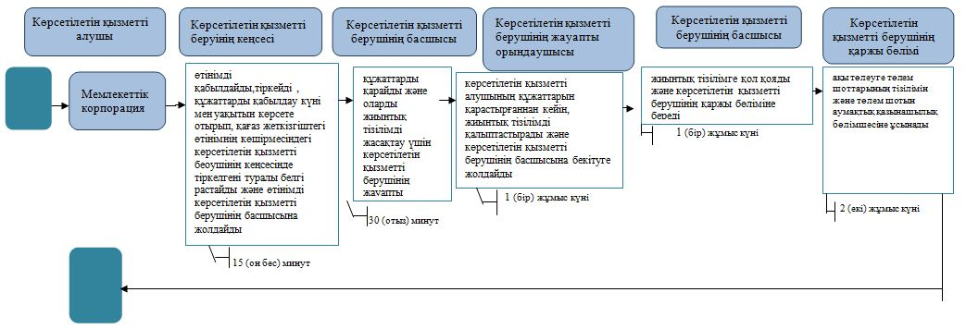

Шартты белгілер:

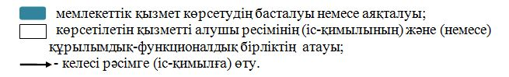

© 2012. Қазақстан Республикасы Әділет министрлігінің «Қазақстан Республикасының Заңнама және құқықтық ақпарат институты» ШЖҚ РМК

